**Команда проекта**

Студенты группы 9308: Сычев Александр, Семенов Алексей, Батищев Игорь

**Цель работы**

Применить знания, полученные по дисциплине «Теория автоматов», для реализации автомата.

**Задача**

Реализовать работу робота-регулировщика на перекрестке, где имеют место следующие правила:

Есть некоторая дорога с перекрестком, постом полиции перед ним и датчиком дня/ночи. По данной дороге машины движутся следующим образом:

* Желтые машины нужно перенаправлять на жёлтую дорогу
* Ночью чёрные машины перенаправляются назад, т.к. ночью на дороге плохо видно чёрные машины, что аварийно опасно
* Все красные машины - преступники, поэтому их нужно ловить на посту по одной (на больше машин мест нет), задерживать и ждать, пока не проедет полицейская машина (синяя), захватить её тоже (пока

этого не произошло, остальные машины перенаправляем в обычном порядке, красные в том числе, т.к. место есть только для одной). Сразу после этого место освобождается для следующего преступника.

* Если проезжает оранжевая машина, то следующие две машины перенаправляются назад, причём оранжевая машина забирает с собой красную, если она задержана. Ночью чёрные машины не считаются

ни за одну из двух, когда их разворачивают

* Остальные машины едут дальше (прямо), ничего делать не нужно

Реализация должна быть в двух вариантах:

- Модель устройства в виде структурного автомата (схема)

- Визуальная часть, она же программная реализация, для демонстрации работы автомата на наглядном примере

**Визуализация автомата**

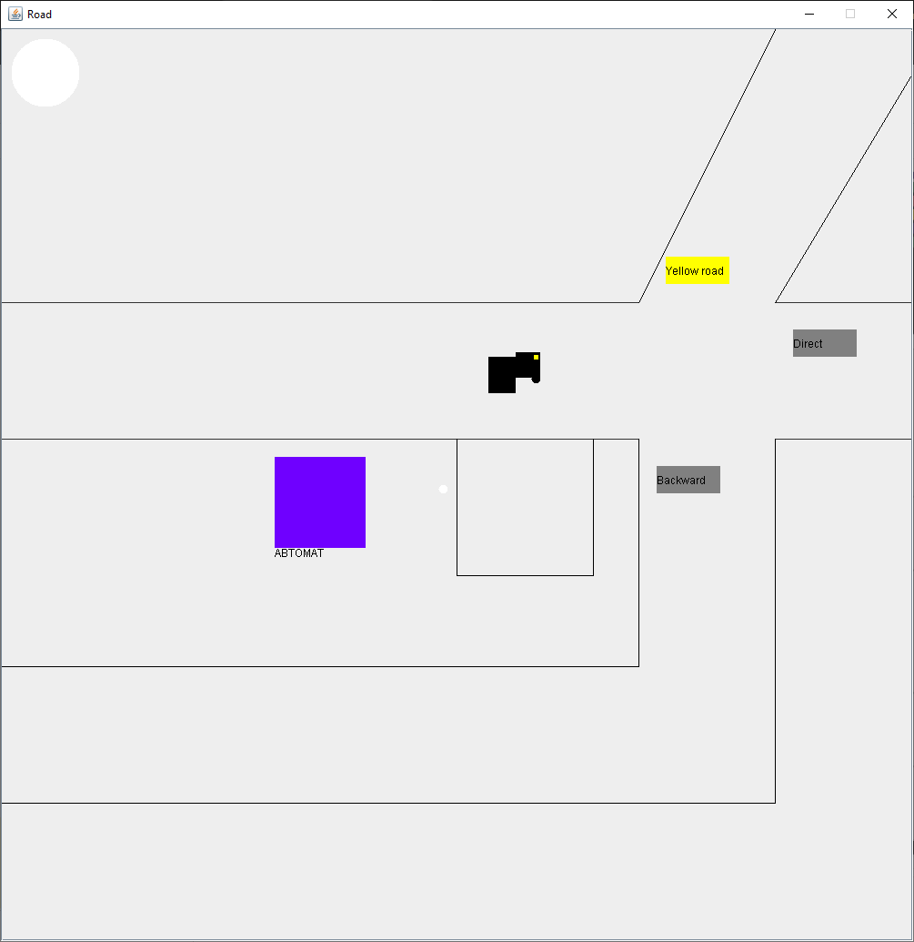

Сверху слева – датчик дня/ночи (день – желтый круг, ночь – белый), три дороги сверху вниз: желтая (для желтых машин), дорога прямо и дорога вниз для разворота машин. До перекрестка имеет «карман» для задержания машин. Слева от кармана – датчик, показывающий поймана ли красная машина или нет. Большой фиолетовый квадрат – робот-регулировщик.

**Перечень ресурсов для реализации**

1) Discord – голосовая связь при реализации проекта

2) Github – веб-сервис для хранения и контроля версий проекта

3) Logisim – построение структурной модели автомата

4) Visual Studio Code – программная реализация (язык программирования Java)

5) Minecraft – построения карт Карно

6) Google Spreadsheets – построение таблиц для абстрактного и структурного автоматов и указания МДНФ для структурного автомата